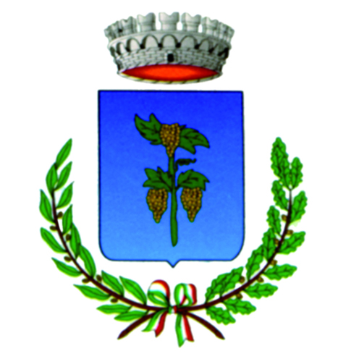
COMUNE DI BINETTO
CITTA’ METROPOLITANA DI BARI
comunedibinetto@pec.it
Via Palo, 2 - 70020 Binetto (BA) - Tel. 080 622147 - Fax 080 6987072

MODULO DI ISCRIZIONE AL CENTRO ANZIANI DEL COMUNE DI BINETTO

Il sottoscritto/a _______________________________________________________________ nato a _____________________________________________ il ________________________ residente in ________________________________ via________________________________ recapito tel. ____________________________________________.
C H I E D E

L’ISCRIZIONE AL CENTRO ANZIANI SITO IN VIA PALO N. 2 – BINETTO A PARTIRE DAL _________________________.

A tal fine
DICHIARA

- Di aver preso visione del Regolamento del Centro Sociale Anziani approvato con Delibera di n. 18 del 29/07/2016 dall’Amministrazione Comunale e di accettarlo integralmente;
- Ai sensi dell’art. 13 del D.lgs. Giugno 2003, n. 196, di autorizzare il trattamento dei dati personali forniti finalizzati a predisporre la sussistenza dei requisiti d’accesso al servizio richiesto.

Firma leggibile per esteso
_____________________

Binetto, lì

Io sottoscritto___________________________________________________________________________
dichiaro di aver letto le informazioni di cui art. 13 del D. Lgs. 196/2003 (Codice in materia di protezione dei dati personali) e del Regolamento Europeo UE n.2016/679, in particolare riguardo ai diritti da me riconosciuti dalla legge ex art. 7 D.lgs. 196/2003, acconsento al trattamento dei miei dati con le modalità e per le finalità indicate nell’informativa stessa, comunque strettamente connesse e strumentali alla gestione del servizio.

Binetto, lì_________________________
Firma leggibile per esteso

_______________________

MODELLO INFORMATIVA PRIVACY

Oggetto: Informativa ai sensi dell’art. 13 del D. Lgs. 196/2003 e dell’art. 13 del Regolamento UE n. 2016/679.
Ai sensi dell’art. 13 del D. Lgs. 196/2003 (di seguito “Codice Privacy”) e dell’art. 13 del Regolamento UE n. 2016/679 (di seguito “GDPR 2016/679”), recante disposizioni a tutela delle persone e di altri soggetti rispetto al trattamento dei dati personali, desideriamo informarla che i dati personali da lei forniti formeranno oggetto di trattamento nel rispetto della normativa sopra richiamata e degli obblighi di riservatezza cui è tenuto il Comune di Barzago.

1. Titolare del trattamento
Il Comune di Binetto con sede in Binetto (BA), via Palo n. 2
Tel.: 080622147
Mail: servizisociali.binetto@gmail.com
PEC: comunedibinetto@pec.it
è il Titolare del trattamento dei dati personali raccolti, ai sensi e per gli effetti del "Codice Privacy” e del “GDPR 2016/679”, che prevedono la tutela delle persone e di altri soggetti rispetto al trattamento dei dati personali.

2. Responsabile della protezione dei dati (DPO)
Il responsabile della protezione dei dati (DPO) del Comune di Binetto può essere contattato al seguente indirizzo mail: csipa@pec.it

3. Finalità del trattamento
I dati personali da lei forniti sono necessari per gli adempimenti previsti per legge e per le finalità connesse alla GESTIONE DEL CENTRO ANZIANI.
Potremmo, inoltre, chiedere il suo consenso per trattare i suoi dati personali per specifiche finalità che le comunicheremo. Quando acconsente al trattamento dei suoi dati personali da parte nostra per una specifica finalità, potrà revocare il suo consenso in qualsiasi momento e, in tal caso, cesseremo di trattare i suoi dati per tale finalità.

4. Modalità di trattamento e conservazione
Il trattamento sarà svolto in forma automatizzata e/o manuale nel rispetto di quanto previsto dall’art. 32 del GDPR 2016/679 e dall’Allegato B del Codice Privacy (artt. 33-36) in materia di misure di sicurezza ad opera di soggetti appositamente autorizzati ed in ottemperanza a quanto previsto dall’art. 29 GDPR 2016/679.
Le segnaliamo che, nel rispetto dei principi di liceità, limitazione delle finalità e minimizzazione dei dati, ai sensi dell’art. 5, paragrafo 1 del GDPR 2016/679, i suoi dati personali saranno conservati affinché siano perseguite le finalità per le quali sono raccolti e trattati.

5. Ambito di comunicazione e diffusione
La informiamo che, di regola, i dati raccolti non saranno mai diffusi e non saranno oggetto di comunicazione senza suo esplicito consenso, salvo le comunicazioni necessarie che possono comportare il trasferimento di dati ad enti pubblici, a consulenti o ad altri soggetti per l’adempimento degli obblighi di legge.

6. Trasferimento dei dati personali
I suoi dati non saranno trasferiti né in Stati membri dell’Unione Europea né in Paesi terzi non appartenenti all’Unione Europea.

7. Esistenza di un processo decisionale automatizzato, compresa la profilazione
Il Comune di Binetto non adotta alcun processo decisionale automatizzato, compresa la profilazione, di cui all’art. 22, paragrafi 1 e 4 del GDPR 2016/679.

8. Diritti dell’interessato
In ogni momento, lei potrà esercitare, ai sensi dell’art. 7 “Codice Privacy” e degli artt. 15-22 del GDPR 2016/679, il diritto di chiedere al Titolare del trattamento l’accesso, la rettifica o la cancellazione dei dati personali oppure la limitazione del trattamento di tali dati.
Allo stesso modo, lei potrà esercitare il diritto di opporsi al trattamento.
L’apposita istanza è presentata al Comune di Binetto.
Potrà esercitare i suoi diritti con richiesta scritta inviata al Comune di Binetto all’indirizzo postale della sede legale o all’indirizzo mail sopra indicato.

